«ЭКОboom» облыстық жобаның
ережесі

Облыстық «ЭКОboom» жобасы - жас ұрпақты туған өлкенің табиғи ресурстарына және қоршаған әлемге мұқият қарым-қатынас дәстүрлеріне тәрбиелеу болып табылады.

1. Жалпы ережелер
Бұл ереже «ЭКО boom» облыстық жобасын ұйымдастыру және өткізу тәртібін белгілейді. Жоба экологиялық білім мен дағдыларды қалыптастыру, отансүйгіштікке, олардың жеріне, ауылына, қаласына, өңіріне деген сүйіспеншілігін қалыптастыруға, сондай-ақ өскелең ұрпақ пен Павлодар облысының тұрғындарының арасында экологиялық мәдениетті қалыптастыруға бағытталған.
  - Областық «ЭКО boom» жобасы экологиялық білім, патриоттық рух пен өскелең ұрпақтың белсенді азаматтық ұстанымын қалыптастыру мақсатында өткізіледі.
  - Жоба міндеттері:
- экологиялық білімді дамыту және туған өлкенің табиғатына мұқият қарау;
- балалардың шығармашылық әлеуетін және іздестіру-зерттеу қасиеттерін дамыту;
- шұғыл экологиялық мәселелерді шешуге бағытталған әлеуметтік қызметті ынталандыру.

2. Жобаға қатысушылар
2.1. Жобаға мектеп оқушылары қатыса алады:
- 1 категория: Павлодар облысының 7-10 жастағы білім беру ұйымдарының (мектептер, интернат-үйлер, балалар үйлері, РЦПД, қосымша білім беру ұйымдары) тәрбиеленушілері мен оқушылары (1-4 сынып);
- 2 категория: Павлодар облысының 11-14 жастағы білім беру ұйымдарының (мектептер, интернат-үйлер, балалар үйлері, РЦПД, қосымша білім беру ұйымдары) оқушылары мен тәрбиеленушілері (5-8 сыныптар);
- 3 категория: Павлодар облысы білім беру ұйымдарының оқушылары мен тәрбиеленушілері (мектептер, интернат-үйлер, ТжМБ, балалар үйлері, РЦПД, қосымша білім беру ұйымдары) 15-18 жас аралығындағы (9-11 сыныптар);

Оқу орындарының оқушылары жобаның барлық акцияларына қатыса алады.
Қатысу жеке немесе ұжымдық болуы мүмкін.

3. Жобаны ұйымдастыру комитеті
  - Ұйымдастыру комитеті облыстық жобаны ұйымдық-әдістемелік қамтамасыз ету үшін құрылады.
  - Жобаны ұйымдастыру комитеті:
- сарапшылар тобын анықтайды;
- Өткізудің мерзімін және шарттарын анықтайды.

4. Облыстық «ЭКО boom» жобасының акциялары:

- «Күзгі сыйлықтар» акциясы

«Жай ғана білу – аздық етеді,
білімді пайдалана білу керек».
Гете
Өту мерзімі: 13 қыркүйек 2023 – 31 қазан 2023ж.
Қатысушылар: Павлодар облысының білім беру ұйымдарының 1-4 сынып оқушылары және тәрбиеленушілері/ ата-аналар.
Акция мақсаты: Қалдық материалдың түпнұсқалық дизайнында өсімдік тұқымдарының әртүрлі коллекциясын жасау. Жемістер мен тұқымдардың әртүрлілігі туралы білімді дамыту, табиғатқа ұқыпты қарауға тәрбиелеу.
Көбінесе балалар бізден дайын материалды күтеді, бірақ егер сіз оларды тәуелсіз жұмысқа тартсаңыз (мысалы, осы акцияда - жинау, коллекциялау), онда сіз оларға қоршаған ортаға мұқият қарау дағдылары мен дағдыларын енгізе аласыз. Сонымен қатар, бұл балаларды гаджеттердің виртуалды әлемінен алшақтатудың бір тәсілі және оларды виртуалды әлемнен нақты әлемге өткізу.
Акция барысы:
- 13-31 қазан. Әртүрлі өсімдіктердің тұқымдарды жинау. Бұл науқан тұқым жинаудан, коллаж/қораптар/банкалар/тұқымдары бар фото жиектемелер дайындаудан, өсімдіктер атауының қолтаңбасынан, жемістердің бейнесінен тұрады (бала жемістің суретін сала алады). Әртүрлілікке ұмтылу керек, әртүрлі өсімдік түрлерінің мүмкіндігінше тұқымын табу керек.
- Қалдық материалдың түпнұсқалық дизайнында өсімдік тұқымдарының әртүрлі коллекциясын жасау. Жемістер мен тұқымдардың алуан түрлілігі туралы білімді дамыту, ұқыпты қарауға тәрбиелеу.
- 13 қыркүйектен 31 қазанға дейін акция қатысушылары Instagram-да коллекцияны құру процесінің фотосуретін, соңғы нәтижесін жариялауы керек. Жарияланымның астында мектептің атын, сыныбын, оқушының аты-жөнін, #ЭКОboomПавлодар2024 хэштегімен тегін Instagram қосымшасында жариялауы керек.
- 2023 жылдың 31 қазанынан кешіктірмей мониторинг үшін акция есебі (қатысушылар саны) мен фотосуреттерді eco-boompavlodar@mail.ru эл. поштасына жіберу қажет. Есебінде мектептің атауы, акцияға қатысушылар саны және жарияланымдарға сілтемелер көрсетілген ақпаратты, жауапты педагогтың байланыс телефонын жазу қажет.

Есеп нысаны
«ЭКОboom» облыстық жобасы

«Күзгі сыйлықтар» акциясы
№ | Қала, аудан | Мектеп | Қатысқан оқушылар саны | #ЭКО boomПавлодар2024 хэштегімен тегін Instagram қосымшасында жариялану ссылкасы

Жауапты маманның аты-жөні, тегі, телефон нөмірі

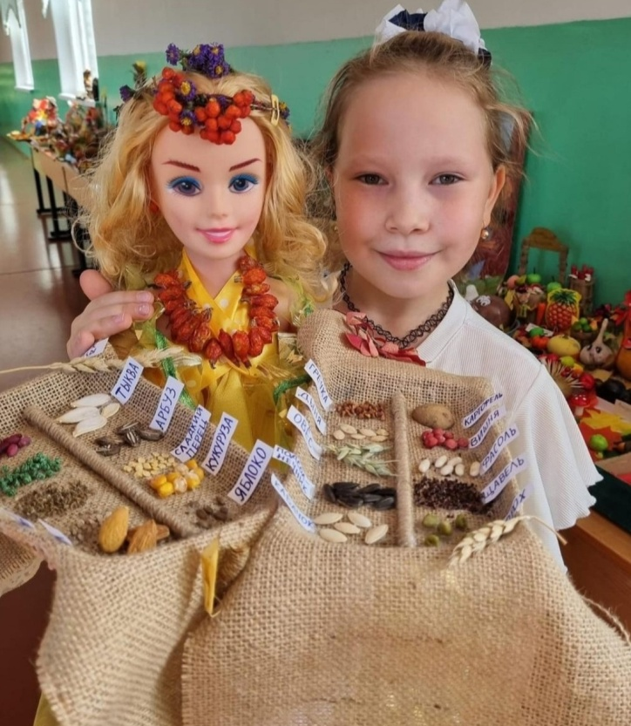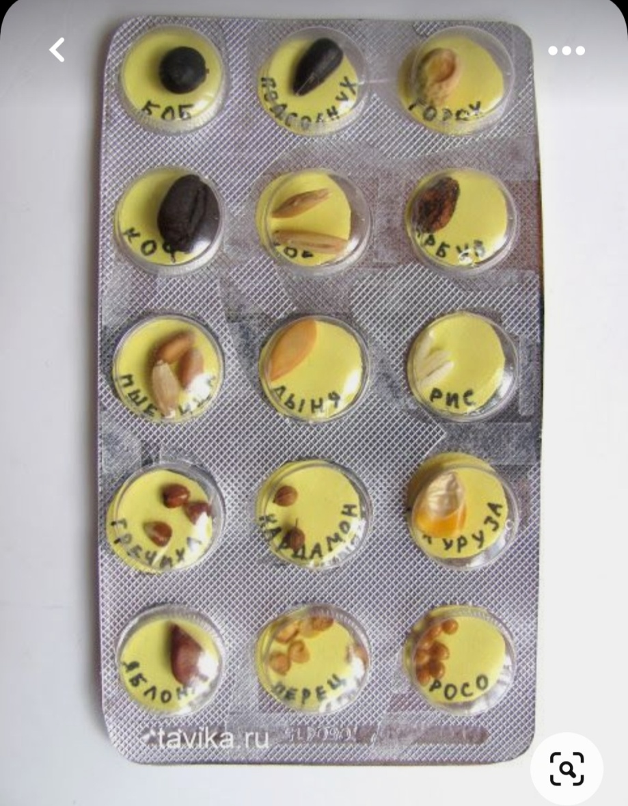

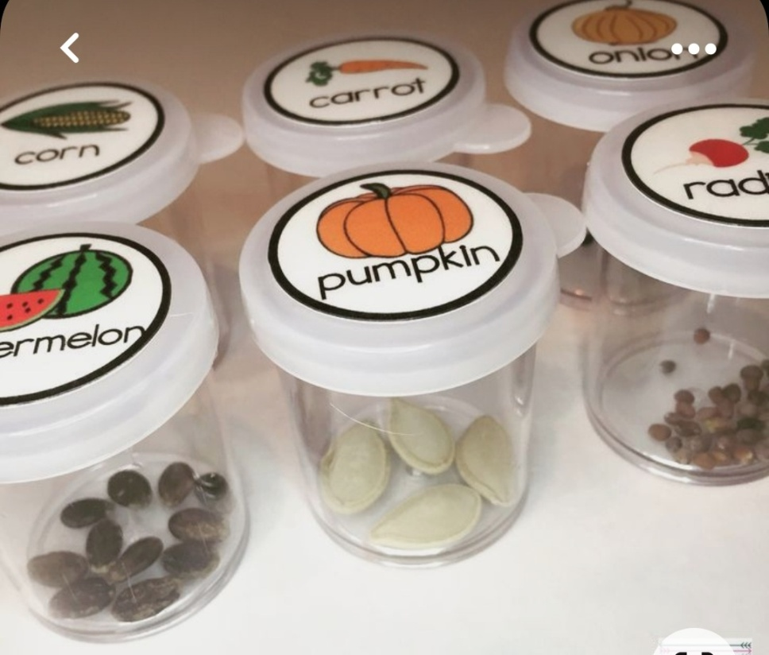
«Қауырсындардағы ғажайып» акциясы

Іске асыру мерзімі: 2023 жылғы 13 қыркүйек – 2024 жылғы 26 сәуір

Қатысушылар: 1-11 сынып оқушылары.

Мақсаты: туған өлкенің құстары туралы білімді қалыптастыру, олардың түрлік атауын анықтау және білу, «бағалы экологиялық индикаторлар» ретінде құстардың маусымдық ұшуына бақылау жүргізу.

Міндеттері:
- Қыстайтын құстардың өмірі туралы түсініктерді кеңейту, ғылыми әдебиеттер мен құстарды анықтайтын мобильді қосымшаларды қолдана отырып, құстардың түрлік құрамын зерттеу білімі мен дағдыларын қалыптастыру;
- Ақпараттық көздермен жұмыс істеу және бақылау дағдыларын дамыту;
- Құстарға деген сүйіспеншілікті, табиғатты қорғауға белсенді қатысуға деген ұмтылысты дамыту.

Құстар-табиғаттың ажырамас бөлігі, олар орман тоғайы мен далаға ерекше сүйкімділік береді. Олар қалалық саябақтар мен бақтардың ең керемет көркі болып табылады. Табиғаттағы және адам шаруашылығындағы құстардың маңызы көп қырлы. Елді мекендерде құстар жасыл желектерді зиянкестерден және жұқпалы ауруларды тарататын жәндіктерден қорғайды. Құстар-адамның тұрақты серіктері.

Құстардың әртүрлілігі мен танымдылығының азаюы «нәзік табиғи тепе-теңдіктің бұзылуын» көрсетеді. Құстар-бұл «құнды экологиялық көрсеткіштер», өйткені танымдылығының өсуі немесе оның жойылуы экологиялық проблемалардың пайда болуының алғашқы белгісі болуы мүмкін. Құстардың мінез - құлқы жаһандық климаттың өзгеруінің шындығын көрсетеді-құстардың барлық түрлері қарапайым өмір сүру үшін оған дереу жауап беруге мәжбүр. Құстар бізді климаттың өзгеруіне байланысты қауіпті салдарлар туралы ескертеді.
Біз өзімізге сауал қойдық: біздің ауданда қыстайтын құстар туралы не білеміз?
Бұл іс-шара акцияға қатысушының елді мекен аумағында тұратын құстарды зерттеуге бағытталған. «Құстарға арналған Кафе» эко-акциясымен қатар, белгілі бір құстардың түрлері мен жемдік талғамдарын бақылауды, анықтауды ұсынамыз.

Акция барысы:

1. Осы акция туралы хабарландыру жасау;
2. Акцияға қатысушылардың тізімін жасау және акцияның бүкіл кезеңінде тәлімгерлік ету;
3. Құстарға арналған астауларды орнату;
4. Құсты байқауға, суретке түсіруге арналған орын мен бұрышты анықтаңыз (қауырсынды қонақтар үшін байқаусыз болу керек). Егер астау терезеге немесе балконға орнатылса, тюль, есік, шкаф және т. б. құстар байқамай қалуға көмектеседі;
5. Құсты суретке түсіріп, оның атауын анықтаңыз;
6. Құстың атын анықтай отырып, сіз оның қандай тағамды ұнататынын, жазда/қыста қай жерде тұратынын және сіз бұрын білмеген көптеген нәрселерді біле аласыз;
9. Өзгелерді ақпараттандыру және экологиялық сауаттылықты арттыру мақсатында #ЭКОboomПавлодар2024 хэштегімен құстың суретін жариялау, атауына, фотосуреттің жасалған жеріне, ол туралы қызықты ақпаратты Интернет желісінде Инстаграм қосымшасының беттерінде жариялау;

Сурет бойынша электрондық детерминанттар:
1. «ЭкоГид» танымдық мобильді қосымшасы - құстардың далалық анықтаушысы.
2. Бар суретті іздеу кері іздеу деп те аталады. Ол барлық заманауи іздеу жүйелерінде (Google, Yandex, Bing және басқалары) қол жетімді.
Кез-келген мобильді шолғышта бетті ашыңыз images.google.com. Терезені төмен қарай айналдырып, нұсқаны таңдау өрісін табыңыз. Іздеу жүйесінің толық нұсқасын ашыңыз. Жаңа терезеде стандартты іздеу өрісін көресіз. Суреттерді іздеуді бастау үшін камера белгішесін нұқыңыз.
3. Google Chrome браузерінің мобильді нұсқасында сурет бойынша іздеудің кіріктірілген мүмкіндігі бар. Егер сіз Google Chrome қосымшасын қолдансаңыз, суреттерді тану үшін қосымша бағдарламаларды орнатудың қажеті жоқ.
Google Chrome-дағы әрекеттер алгоритмі: 1. Жаңа шолғыш қойындысында қажетті суретті ашыңыз. 2. Содан кейін суретті нұқыңыз және пайда болған әрекеттер тізімінде «бұл суретті Google-ден табу» таңдаңыз. 3. Әрі қарай, сіз автоматты түрде іздеу нәтижелері бетіне қайта бағытталасыз. Google суреттегі объектінің атауын, барлық қол жетімді Фото кеңейтімдерін және берілген тақырып бойынша ең қолайлы веб-сайттарды көрсетеді.
Сурет (фотосурет) арқылы іздеу: TinEye онлайн қызметі, Сайт LABNOL.org. Google Lens қосымшасы, Yandex іздеу жүйесі, Image арқылы іздеу.

Интернет желісіндегі қосымшалар арқылы алынған ақпараттың дұрыстығын бірнеше дереккөздерден, баспа басылымдарында-анықтаушылардан тексеруді ұсынамыз.

Ұсынылатын әдебиеттер:

1.Павлодар Ертіс өңірінің құстары: далалық анықтаушы-анықтамалық / Соломатин, Александр Осипович, Шаймарданов, Жасұлан Құдайбергенұлы; Павлодар мемлекеттік педагогикалық институты, Қазақстан Республикасы Білім және ғылым министрлігі - Павлодар : ПМПИ, 2005 . - 251 б.
2.Соломатин А.О., Шаймарданов Ж. К. Павлодар Ертіс өңірінің құстары. Далалық анықтаушы-анықтамалық. Павлодар: ПМПИ, 2005. - 252 б. Кітапта түрлі-түсті суреттер мен Павлодар Ертіс өңірі құстарының барлық түрлерінің оларды табиғатта тануға мүмкіндік беретін сипаттамасы бар. Анықтамалықта жергілікті құстардың 287 түрінің өмір салты сипатталған. Құстардың топтары аймақта болу мерзіміне қарай бөлінді, әр түрлі мекендейтін құстардың экологиялық формалары және олардың аймақта биотопиялық орналасуы сипатталған. Сирек кездесетін және жойылып бара жатқан түрлер ерекше атап өтілді.
Далалық анықтаушы-анықтамалық Солтүстік Қазақстанның орманды дала, дала, шөлейт және ұсақ шоқылар құстарымен және Омбы облысы мен Алтай өлкесінің іргелес аумақтарымен танысуға жарамды.
Студенттер мен биолог мұғалімдерге, орта мектеп оқушыларына және табиғатты сүюшілерге арналған; жоғары оқу орындарының оқытушылары мен зоологияның барлық салаларының мамандары үшін көмекші бола алады.
3.Кузнецов Б. А. КСРО фаунасының омыртқалы жануарларының детерминанты. Мұғалімдерге арналған құрал. С. 2. Құстар. М.: Білім, 1974. «Омыртқалы анықтауыштың» екінші бөлімі Кеңес Одағы құстарының фаунасының барлық өкілдерін анықтауға арналған. Анықтауыш осы кластың жеке жүйелік бөлімшелерінің шағын сипаттамаларын қамтиды. Құстардың әртүрлі түрлерінің таралуы, тамақтануы, көбеюі және экономикалық маңызы туралы қысқаша ақпарат бар.

Есеп нысаны (eco-boompavlodar@mail.ru эл. поштасына жіберу қажет)

«ЭКОboom» облыстық жобасы
«Қауырсындардағы ғажайып» акциясы
№ | Қала, аудан | Мектеп | Қатысқан оқушылар саны | #ЭКО boomПавлодар2024 хэштегімен тегін Instagram қосымшасында жариялану ссылкасы

Жасалған ойындар мен ойыншықтардың саны__________
Жауапты маманның аты-жөні, тегі, телефон нөмірі____________
- «Эко-Даму» акциясы

Өткізу мерзімі: 1 қараша 2023 - 29 желтоқсан 2023ж.
Қатысушылар: Павлодар облысының білім беру ұйымдарының 5-11 сынып оқушылары және тәрбиеленушілері.
Мақсаты: Қалдық материалдарды екінші рет пайдалану арқылы экологиялық мәдениетті, экологиялық сананы қалыптастыру.

Акция барысы:

Акция қалдық материалдардан ойыншықтар мен ойындар жасау болып табылады. Ойыншықтар ойлауды, қолдың моторикасын және т. б. дамытуы керек. Ойыншықтарды картоннан, пластиктен және басқа да қажет емес материалдардан жасауға болады.
5-11 сынып оқушылары оқу ойыншықтары мен ойындарды лақтыратын (бросовый), қалдық материалдан жасайды және оларды өз орталарында мектеп жасына дейінгі балаларға, балабақшаларға, сәбилер үйлеріне немесе балалар үйлеріне сыйлайды.
2023 жылғы 1 қарашадан 29 желтоқсанға дейін акцияға қатысушылар Instagram-да ойыншықтарды/ойындарды жасау процесін, нәтижені (ойыншық және оны сәбиге сыйға тарту сәті) жариялайды. Жариялауда мектептің атауын, сынып, аты-жөнін жазады. Жарияланымның астында хэштег #ЭКОboomПавлодар2024 хэштегін көрсетіңіз. Негізгі шарттардың бірі-барлық фотосуреттер интернеттен жүктелмеген, авторлық болуы керек. Ойыншықтар балалар үшін қауіпсіз болуы керек, ұсақ заттар болмауы керек, өткір беттерді кесіп тастауы керек, барлық бөлшектер жақсы бекітіліп, эстетикалық көрініске ие болуы керек. Жобаның осы ережесінің соңғы беттерінде қалдық материалдардан жасалған ойыншықтардың мысалдары келтірілген.
Есеп тапсыру. Акцияға қатысу туралы есепті 29 желтоқсаннан кешіктірмей есеп нысаны бойынша eco-boompavlodar@mail.ru электрондық пошта мекенжайына жіберу қажет.
Есеп нысаны
«ЭКОboom» облыстық жобасы
«Эко-Даму» акциясы
№ | Қала, аудан | Мектеп | Қатысқан оқушылар саны | #ЭКО boomПавлодар2024 хэштегімен тегін Instagram қосымшасында жариялану ссылкасы

Жасалған ойындар мен ойыншықтардың саны__________
Жауапты маманның аты-жөні, тегі, телефон нөмірі____________

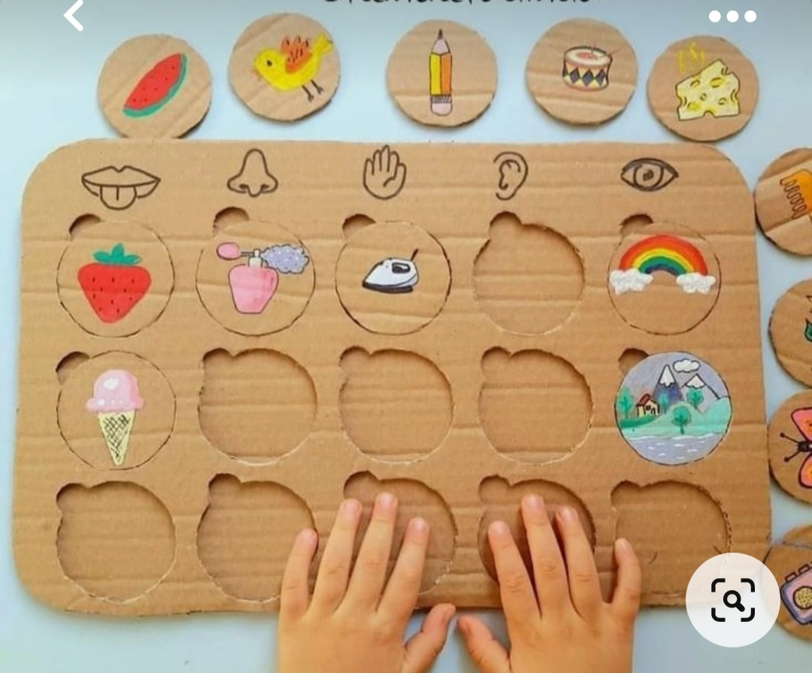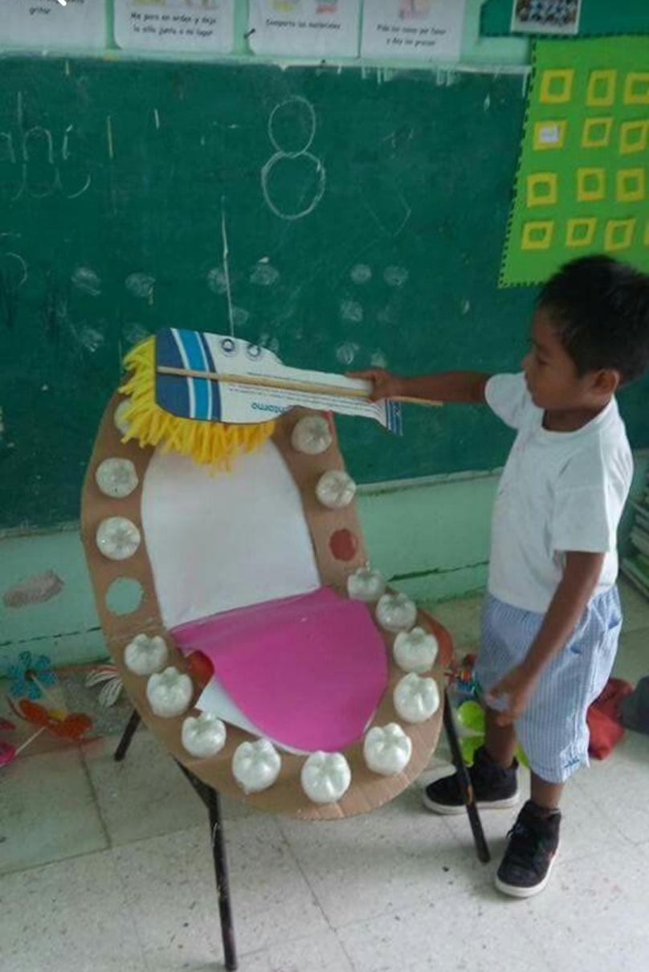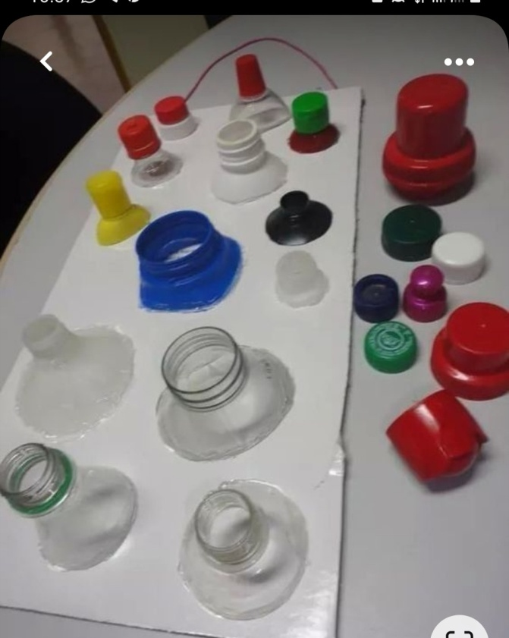
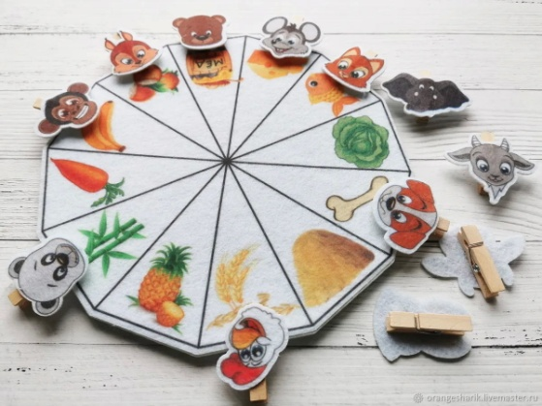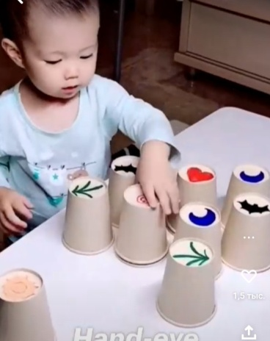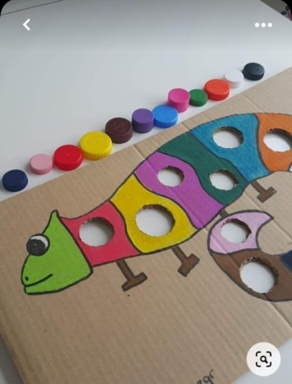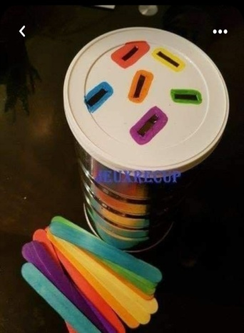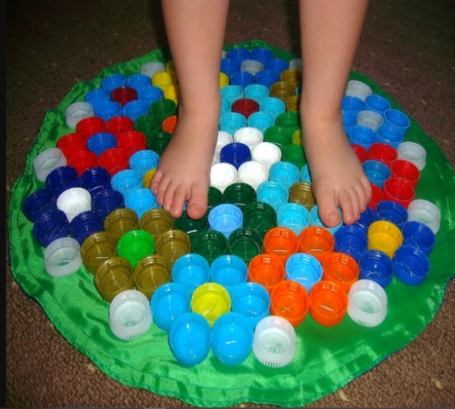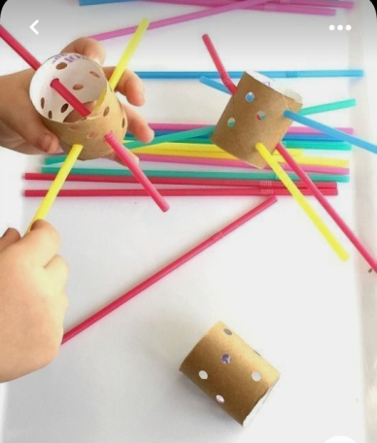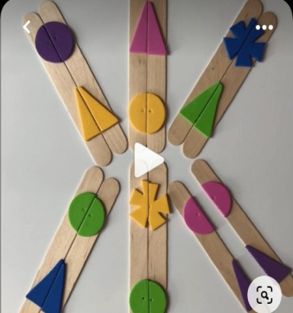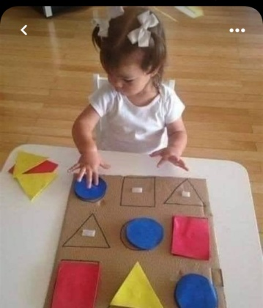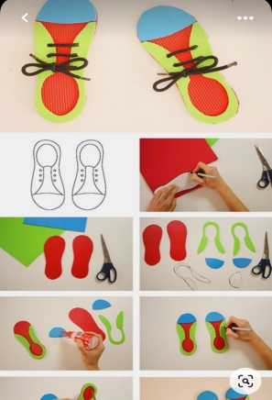

- «Құстарға арналған кафе» экологиялық акциясы

Өткізу мерзімі: басталуы - 2022 жылғы 1 желтоқсан, аяқталуы - 2024 жылғы 15 наурыз.
Қатысушылар: Павлодар облысының білім беру ұйымдарының 1 - 11 сынып оқушылары және тәрбиеленушілері.

Акция барысы:
- Акция қараторғай үйшіктерін, құстар үшін астау дайындау және ілінуді көздейді. Бұл акция табиғатқа деген сүйіспеншілікті, құстарға мұқият және қамқорлықпен қарауды, сондай-ақ осы мәселеге қоғамның назарын аударуды мақсат етеді. Үш қысқы ай ішінде астауды азықпен үздіксіз толтыру үшін әрбір класс үшін жұмыс кестесі бекітіледі.
- Өткізілген акцияның сипаттамасымен фотосуреттерді оның қатысушыларымен бірге #ЭКОboomПавлодар2024 хэштегімен тегін Instagram қосымшасында орналастырылады. Өткізілген іс-шаралардың мониторингі парақшаларды белсенді қарау және автордың жарияланымын белгілеуді ескере отырып жүзеге асырылады. Фотосуреттердің саны - 1-5.
- Есеп. 15 наурызға дейін мониторинг үшін акция есебі (қатысушылар саны) мен фотосуреттерді eco-boompavlodar@mail.ru эл. поштасына жіберу қажет. 1 сәуірден бастап барлық үйшіктерді (кормушка) ағаштардан алып тастап мектепке апару (сақтау үшін) керек. Немесе әр бала үйшіктерді (кормушка) үйіне апарады, келесі жылға дейін сақтайды.

Есеп нысаны
«ЭКОboom» облыстық жобасы
«Құстарға арналған кафе» экологиялық акциясы
№ | Қала, аудан | Мектеп | Қатысқан оқушылар саны | #ЭКОboomПавлодар2024 хэштегімен тегін Instagram қосымшасында жариялану ссылкасы
Жауапты маманның аты-жөні, тегі, телефон нөмірі ______________

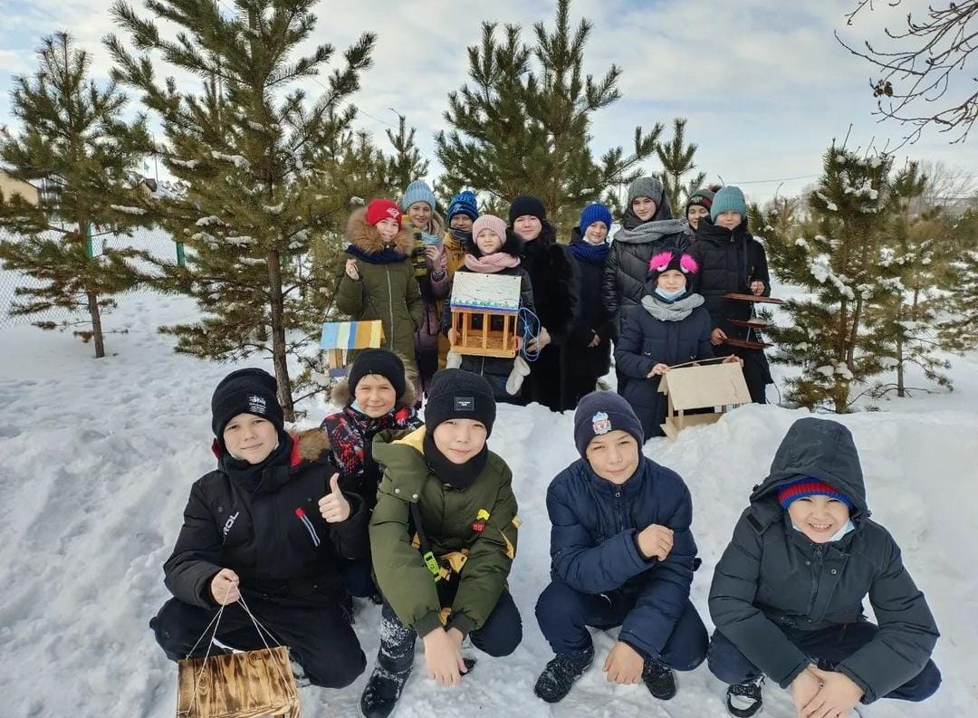
- «Жақсылық жаса» пластикалық қалпақшаларды жинау акциясы

Өткізу мерзімі: 2023 жылғы 13 қыркүйектен - 2024 жылғы 26 сәуірге дейін.
Қатысушылар: Павлодар облысының білім беру ұйымдарының 1-11 сынып оқушылары және тәрбиеленушілері.
Акцияның мақсаты: Экологиялық мәдениет деңгейін көтеру, өсіп келе жатқан ұрпақтың ортасында өзінің әлеуметтік маңыздылығын, қайырымдылық сезімін қалыптастыр.

Акция барысы:
Қажет: қақпақшаларды жинау, оқушылар сарайы арқылы қабылдау пунктіне тапсыру, Түскен қаражатты ауыр науқас балалар мен көмекке мұқтаж басқа адамдарға бағыттау.
Әр адам көмектесе алады, сонымен бірге қаржылық шығындар жоқ.
Түскен ақша қайырымдылыққа кетеді. Неліктен мұндай қалдықтар түрі? Себебі, қақпақшалар өте шағын болғандықтан, оларды, мысалы, бес литрлік пластмасса бөтелкелерде, қапшықтарда сақталуы мүмкін, олар толтырылған кезде мектепке тапсыру сондай-ақ мектептерде әр сыныпта қақпақтарды жинау үшін контейнер немесе бес литрлік пластикалық бөтелке орнату қажет. Мектеп әкімшілігі жинақталған қақпақтар үшін сақтау бөлмесін ұйымдастырады.
Мектеп 2024 жылдың 26-шы сәуірінде жиналған материалды (пластикалық қалпақшаларды) М.М.Катаев атындағы Оқушылар сарайына тапсырады (Мекенжайы: Павлодар қаласы, Мәшһүр Жүсіп көшесі, 27). Келесі нөміріне 8 (7182) 328502 алдын-ала хабарласу қажет.
Кез келген қақпақтар жарайды: сүт, шырын, май, «киндер-сюрприз» орамасы, тіс пастасы, шампунь және т.б., ең бастысы, пластик болуы тиіс. Жақсылықты бөлісу - қиын емес. Адамның өзі акцияға қатысудан ештеңе жоғалтпайды, өйткені алдында қақпақтар қоқыс жинағына жіберілді, тіпті біреуін тапсырса да, ол жалпы игілікке үлес қосады.
Өткізілген акцияның сипаттамасымен фотосуреттерді оның қатысушыларымен бірге #ЭКОboomПавлодар2024 хэштегімен тегін Instagram қосымшасында орналастырылады. Фотосуреттердің саны - 1-5.
Есеп. 20.04.2024 мониторинг үшін акция есебі eco-boompavlodar@mail.ru эл. поштасына жіберу қажет.
Есеп нысаны
«ЭКОboom» облыстық жобасы
«Жақсылық жаса» акциясы
№ | Қала, аудан | Мектеп | Қатысқан оқушылар саны | Жиналған қақпақтар дың саны | #ЭКОboomПавлодар2024 хэштегімен тегін Instagram қосымшасында жариялану ссылкасы
1
Жауапты маманның аты-жөні, тегі, телефон нөмірі_________________________

5. Жобаны қорытындылау

Барлық акциялар бойынша (әрбір акцияға талапта көрсетілген күнде) мониторинг үшін акция есебі eco-boompavlodar@mail.ru эл. поштасына жіберу қажет. Және фотосуреттерді #ЭКОboomПавлодар2024 хэштегімен тегін Instagram қосымшасында орналастыру қажет.

Есеп нысаны (әр бір акция бойынша жеке)

«ЭКОboom» облыстық жобасы

Акция атауы _________________
№ | Қала, аудан | Мектеп | Қатысқан сыныптар | Қатысқан оқушылар саны | #ЭКО boomПавлодар2024 хэштегімен тегін Instagram қосымшасында жариялану ссылкасы

Жауапты маманның аты-жөні, тегі, телефон нөмірі

Мектептердің жоба акцияларына қатысу мониторингінің нәтижелері бойынша жеңімпаздар анықталады (I, II, III орын).
Жобаның барлық акцияларына белсенді қатысатын, сондай-ақ акциялардың шарттарын дұрыс орындаған мектептер қатысқаны үшін Алғыс хатпен марапатталады.
Міндетті шарт - #ЭКОboomПавлодар2024 хэштегін жарияланымның сипаттамасымен дұрыс көрсету. Осы хэштег бойынша біз сіздің жазбаңызды таба аламыз.

Жобаға қатысуға сәттілік пен табыс тілейміз!

Положение
Областного проекта «ЭКОboom».

Областной проект «ЭКОboom» - воспитание молодого поколения в традициях бережного отношения к окружающему миру и природным ресурсам родного края.
- Общие положения
Настоящее положение устанавливает порядок организации и проведения областного проекта «ЭКОboom». Проект направлен на формирование экологических знаний и навыков, чувства патриотизма, любви к своей земле, к своему селу, городу, региону, а также повышение уровня экологической культуры среди подрастающего поколения и населения Павлодарской области.
Областной проект «ЭКОboom» проводится с целью формирования экологических знаний, патриотического духа и активной гражданской позиции подрастающего поколения.
Задачи Проекта:
- развитие экологических знаний и бережного отношения к природе родного края;
- развитие творческого потенциала и поисково-исследовательских качеств детей;
- стимулирование социальной деятельности, направленной на решение актуальных экологических вопросов.

- Участники Проекта
2.1. В проекте могут принять участие учащиеся школ в возрасте:
- 1 категория: учащиеся и воспитанники образовательных учреждений (школ, домов-интернатов, детских домов, РЦПД, организаций дополнительного образования) Павлодарской области 7-10 лет (1-4 класс);
- 2 категория: учащиеся и воспитанники образовательных учреждений (школ, домов-интернатов, детских домов, РЦПД, организаций дополнительного образования) Павлодарской области 11-14 лет (5-8 класс);
- 3 категория: учащиеся и воспитанники образовательных учреждений (школ, домов-интернатов, детских домов, РЦПД, организаций дополнительного образования, ТиПО) Павлодарской области 15-18 лет (9-11 класс);
  - Участие может быть индивидуальным или коллективным.

- Оргкомитет проекта
  - Для организационно – методического обеспечения проведения областного Проекта создается оргкомитет.
  - Оргкомитет Проекта:
- определяет состав экспертных групп;
- определяет условия и сроки проведения.

- Акции Областного проекта «ЭКОboom»:

  - Акция «Дары осени»

Сроки реализации: 13 сентября 2023 – 31 октября 2023 года.
Участники: Учащиеся 1- 4 классов организаций образования (школ, домов-интернатов, детских домов, РЦПД, организаций дополнительного образования) Павлодарской области.
Цель: Создание разнообразной коллекции семян растений в оригинальном оформлении из бросового материала. Развитие знаний о разнообразии плодов и семян, воспитание бережного отношения к природе.
Задачи:
- Сформировать знания об объектах окружающего мира, природы. Научить детей коллекционированию, различать и классифицировать семена растений по признакам.
- Расширить перспективы развития поисково-исследовательской деятельности путем включения в мыслительные, моделирующие действия. Развить умения сравнивать, сопоставлять, делать выводы.
- Воспитать осознание необходимости вести здоровый образ жизни, укреплять свое здоровье, употреблять овощи и фрукты – витамины.

Содержание акции.
Очень часто дети ждут от нас готового материала, но если вовлечь их в самостоятельный работу (как например, в данной акции - сбор и коллекционирование), то можно заложить в них умения и навыки внимательного отношения к окружающей среде. К тому же это один из способов отвлечь детей от виртуального мира гаджетов
и перенести их из виртуального в реальный мир.
Осень - урожай овощей и фруктов (арбузы, дыня, тыква, томаты, огурцы и др.). Цель акции - создание коллекции «Дары осени».
Данная акция заключается в сборе семян, подготовке коллажа/коробочек/баночек/фоторамки с семенами, подписи названия растений с изображением плодов (ребенок может нарисовать плод самостоятельно). Нужно стремиться к разнообразию, найти как можно больше семян разных видов растений. Коллекция должна быть подписана: Название коллекции, дата создания, список с количеством и названием видов растений, допускается приложить информацию о пользе того или иного растения.
Участникам акции необходимо опубликовать на любой странице Инстаграмм: фото создания коллекции детьми, окончательный результат, под публикацией указать название школы, класс, имя и фамилию ученика, указать хэштег #ЭКОboomПавлодар2024.
Не позднее 31 октября 2023 года необходимо отправить информацию с указанием названия школы, количества участников акции и ссылки на публикации, контактный телефон ответственного педагога на адрес электронной почты eco-boompavlodar@mail.ru.
Форма отчета
Отчет
по реализации акции
«Дары осени»
за 2023-2024 учебный год
№ | Город/  район | Название организации образования | Участвующие классы | Количество учащихся, участвовавших в акции | Освещение в СМИ  (ссылка на публикацию)
Примечание: (особенности проведения акции)
Ответственный: (ФИО, должность, номер телефона)____________

Ожидаемые результаты:
- Вовлечение учащихся к самостоятельной исследовательской работе.
- Воспитание самодисциплины, целеустремленности, умений сравнивать, анализировать, делать выводы.
- Формирование внимательного и бережного отношения к природе.
- Наличие коллекции семян растений, которая может служить наглядным учебно-дидактическим материалом.

Образец оформления коллекции «Дары осени». (Подписать названия семян и фотографии, как ребенок изготовил все сам).

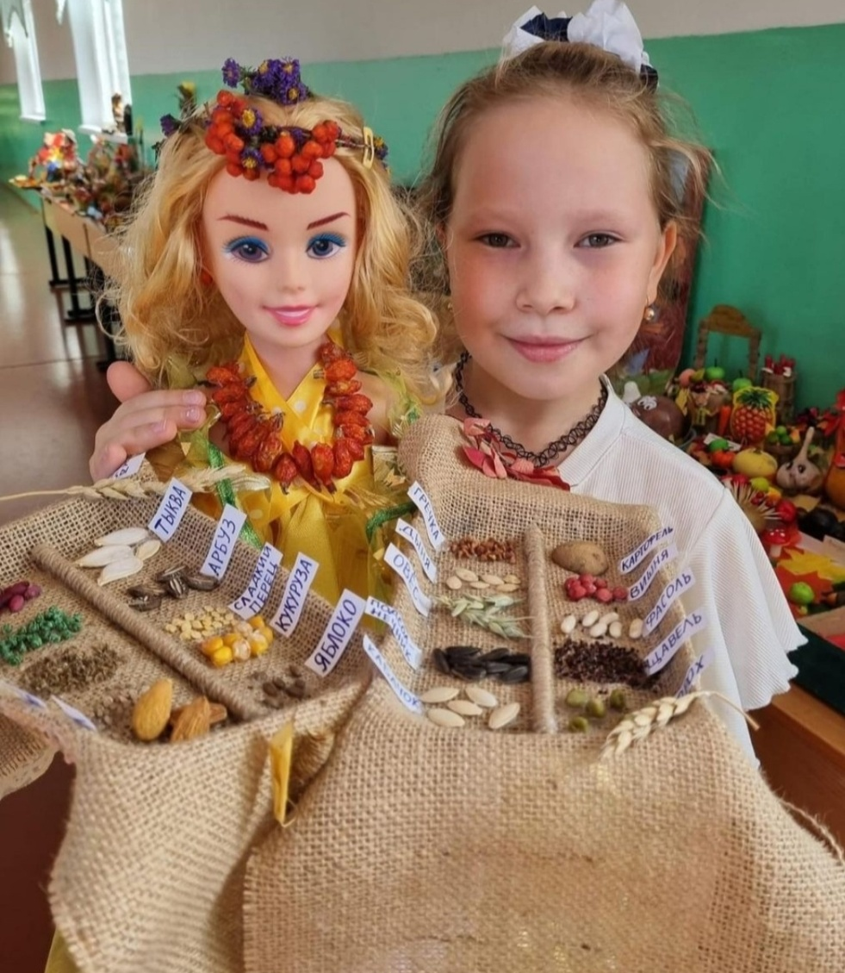

  - Акция по сбору пластиковых крышечек «Твори добро».
Сроки проведения: с 13 сентября 2023 года по 26 апреля 2024 года.
Сдача во Дворец школьников им.М.М.Катаева – 26 апреля 2024 года.
Участники: учащиеся и воспитанники образовательных учреждений (школ, домов-интернатов, ТиПО, детских домов, РЦПД, организаций дополнительного образования) Павлодарской области в возрасте от 7 – 18 лет.
Цель акции: Повышение уровня экологической культуры, осознание учащимися своей социальной значимости посредством помощи нуждающимся.
Необходимо: собрать крышки сдать во Дворец школьников вырученные средства будут направлены на помощь тяжело больным детям, нуждающихся в срочной поддержки. Итоговый отчет будет опубликован на официальном сайте Дворца школьников им.М.М.Катаева.
Помочь может каждый, при этом финансовых затрат никаких. Вырученные деньги пойдут на благотворительность, кроме того это еще и защита планеты от загрязнения пластиком. Почему именно этот вид отходов? Потому, что крышки очень компактные, их можно, к примеру, складировать в пластиковые пятилитровые бутылки, мешки, а по мере наполнения сдавать в школу, а также в школах в каждом классе необходимо установить контейнер либо пятилитровую пластиковую бутылку для сбора крышечек. Администрации школы необходимо организовать помещение по складированию собранных крышечек

Для реализации (сдачи) собранных крышек необходимо подписать (город/район, название школы) каждый контейнер/коробку с крышками и 26 апреля 2024 г. привезти во Дворец школьников им.М.М.Катаева. Адрес: город Павлодар, улица Машхур Жусупа, 27. График работы: Понедельник - пятница 9:00 - 18:00. Предварительно необходимо позвонить по номеру телефона 8 (7182) 328502, 6513,18, 87072132013. Прием крышек – 26 апреля 2024 года.
Крышки подойдут любые: от молока, сока, масла, упаковка (контейнер) от «киндер-сюрприза», крышечка от зубной пасты, шампуня, главное чтобы были пластиковые и компактные. Перед сбором в контейнер крышки необходимо вымыть, очистить от пищевых остатков (например, от кефира, масла или молока).
Делиться добром – не сложно. Сам человек от участия в акции ничего не теряет, ведь раньше крышки бы просто отправились в урну с мусором, а сдав даже одну, он вносит вклад в общее доброе дело. Кроме благотворительного характера акция носит ещё и экологический, так как рациональная утилизация пластиковых крышечек – забота о будущем планеты, защита ее от бытового мусора, а именно пластика, на разложение которого нужны столетия.
Фотографии с описанием проведения акции, сбора крышечек в школе, размещаются её участниками на бесплатном приложении Instagram с хэштегом #ЭКОboomПавлодар2024.
20.04.2024 необходимо отправить отчет (школьный свод-отчет) об участии в акции с указанием района, названия школы, участвующие классы, количество участников акции, примерное количество крышечек (количество заполненных 5-литровых пластиковых бутылок), ссылки на публикации на адрес электронной почты eco-boompavlodar@mail.ru. Все файлы отправляются одним письмом под названием «Твори добро. ___ название школы».

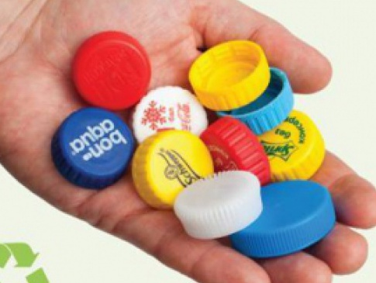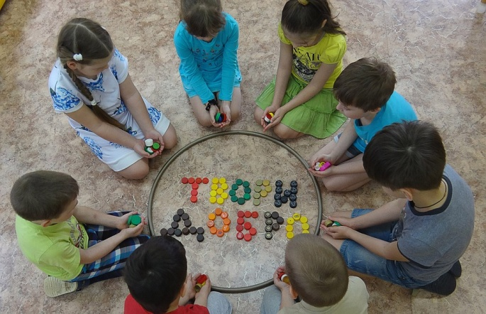

Форма отчета по акции «Твори добро» за 2023-2024 уч.год
( с 13 сентября по 20 апреля)

Прием пластиковых крышек – 26 апреля 2024 года во Дворце школьников.

№ | Город/район | Название школы | Участники/ какие классы | Охват участников/количество участников | Сдано крышек/Штук или количество заполненных 5-литровыхбутылок | Ссылка на публикацию
1
2
Исполнитель
Должность Телефон
  - Акция «Чудо в перьях»

Срок реализации: 13 сентября 2023 – 26 апреля 2024 года

Участники: Учащиеся 1-11 классов.

Цель: Формирование знаний о птицах родного края, умений определять и знать их видовое название, проводить наблюдения за сезонными перелетами птиц, как о «ценных экологических индикаторах».

Задачи:
- Расширить представления о жизни зимующих птиц, сформировать знания и умения исследовать видовой состав птиц, используя научную литературу и мобильные приложения-определители птиц;
- Развить навыки наблюдения и работы с информационными источниками;
- Воспитывать любовь к птицам, стремление активно участвовать в охране природы.

Птицы – неотъемлемая часть природы, они придают неповторимую прелесть лесной роще и степи. Они лучшее украшение городских парков и садов. Значение птиц в природе и хозяйстве человека многогранно. В населенных пунктах птицы охраняют от вредителей зеленые насаждения и от насекомых - переносчиков заразных болезней. Птицы - постоянные спутники человека.

Сокращение разнообразия и численности популяций птиц идентифицирует «нарушение тонкого природного равновесия». Птицы – это «ценные экологические индикаторы», так как рост популяции или ее вымирание может быть ранним сигналом появления экологических проблем. Поведение птиц показывает реальность глобального изменения климата - все виды птиц вынуждены немедленно реагировать на него ради элементарного выживания. Птицы предупреждают нас о надвигающихся в связи с изменением климата опасных последствиях своим поведением.
Мы задались вопросом: Что мы знаем о птицах, которые остаются зимовать в наших краях?
Акция направлена на изучение птиц, обитающих на территории населенного пункта, в котором проживает учащийся, участник акции. Параллельно эко-акции «Кафе для птиц» рекомендуем проводить наблюдения, определение видов и кормовых предпочтений тех или иных птиц.

Ход акции:
- Объявление о данной акции;
- Составление списка участников акции и наставничество на протяжении всего периода акции;
- Установка кормушек для птиц;
- Определить место и ракурс для наблюдения, фотографирования птицы (нужно быть не замеченным для пернатых гостей). Если кормушка установлена на подоконнике или балконе оставаться не замеченным птицами поможет тюль, дверь, шкаф и т.д.;
- Сфотографировать птицу и определить ее название;
- Определив название птицы, вы можете узнать о том, какой корм она предпочитает, где обитает летом/зимой и многое другое, что вы не знали ранее;
- Опубликовать фотографию птицы, подписать название, место, где сделано фото, интересную информацию о ней в сети Интернет на страницах приложений Инстаграмм с целью просвещения окружающих и повышения экологической грамотности. Под публикацией указать хэштег #ЭКОboomПавлодар2024;

Электронные определители по изображению:
- Познавательное мобильное приложение «ЭкоГид» - полевой определитель птиц.
- Поиск по существующему изображению еще называют реверсивным поиском. Он доступен во всех современных поисковых системах (Google, Yandex, Bing и другие).
Откройте в любом мобильном браузере страницу images.google.com.
Пролистайте окно вниз и найдите поле выбора версий. Откройте полную версию поисковика. В новом окне вы увидите стандартное поле поиска.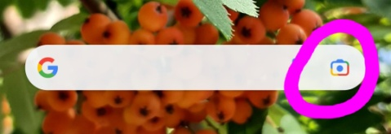 Чтобы начать искать картинки, нажмите на значок фотоаппарата.

- В мобильной версии браузера Google Chrome есть встроенная возможность поиска по картинке. Если вы используете приложение Google Chrome, вам не придется устанавливать дополнительные программы для распознавания снимков.
Алгоритм действий в Google Chrome: 1. Откройте нужный снимок в новой вкладке браузера. 2. Затем нажмите на снимок и в появившемся списке действий выберите «Найти это изображение в Google». 3. Далее вы будете автоматически перенаправлены на страницу результатов поисковой выдачи. Google покажет название объекта на снимке, все доступные расширения фото и наиболее подходящие веб-сайты по заданной теме.
Поиск по изображению (фотографии) с помощью: Онлайн-сервис TinEye, Сайт LABNOL.org, Приложение Google Lens, Поисковик Yandex, Search By Image.

Рекомендуем проверять достоверность информации, полученной с помощью приложений в сети интернет, в нескольких источниках, в печатных изданиях-определителях.

Рекомендуемая литература:
1.Птицы Павлодарского Прииртышья: полевой определитель-справочник / Соломатин, Александр Осипович, Шаймарданов, Жасулан Кудайбергенович,; Павлодарский государственный педагогический институт, Министерство образования и науки Республики Казахстан - Павлодар : ПГПИ, 2005 . - 251 с.
2.Соломатин А.О., Шаймарданов Ж.К. Птицы Павлодарского Прииртышья. Полевой определитель-справочник. Павлодар: ПГПИ, 2005. — 252 с. Книга содержит цветные рисунки и описание всех видов птиц Павлодарского Прииртышья, позволяющие опознать их в природе. В справочнике дано описание образа жизни 287 видов местных птиц. Выделены группы птиц по срокам пребывания в крае, описаны экологические формы птиц разных мест обитания и их биотопическое размещение в крае. Особо отмечены редкие и исчезаюшие виды.
Полевой определитель-справочник пригоден для знакомства с птицами лесостепи, степи, полупустыни и мелкосопочника Северного Казахстана и сопредельных территорий Омской области и Алтайского края.
Предназначается для студентов и учителей-биологов, учащихся средних общеобразовательных школ и любознательных природолюбов; может быть помощником для преподавателей высших учебных заведений и специалистов всех отраслей зоологии.
3.Кузнецов Б.А. Определитель позвоночных животных фауны СССР. Пособие для учителей. Ч. 2. Птицы. М.: Просвещение, 1974. Вторая часть "Определителя позвоночных" предназначена для определения всех представителей фауны птиц Советского Союза.
Определитель содержит небольшие характеристики класса птиц и отдельных систематических подразделений этого класса. Имеются краткие сведения о распространении, питании, размножении и хозяйственном значении разных видов птиц.
Образец формы отчета
Отчет по реализации акции «Чудо в перьях»
за 2023-2024 учебный год
Дата реализации акции___________
№ | Город/  район | Название организации образования | Участвующие классы | Количество участников акции | Освещение в СМИ  (ссылка на публикацию)

Примечание: (особенности проведения акции) ______________________________

Ответственный: (ФИО, должность, номер телефона)____________

Образец
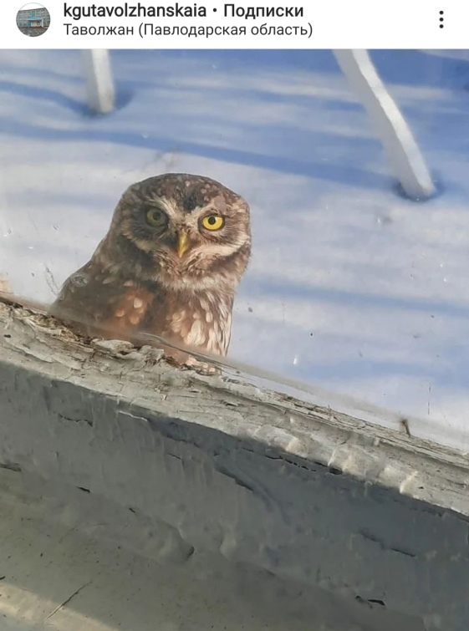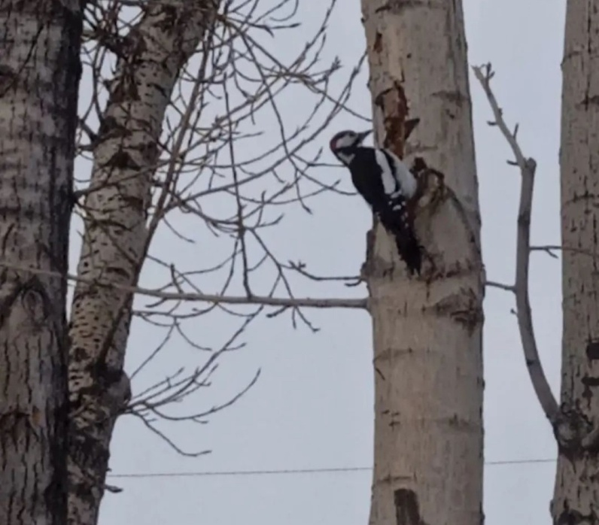
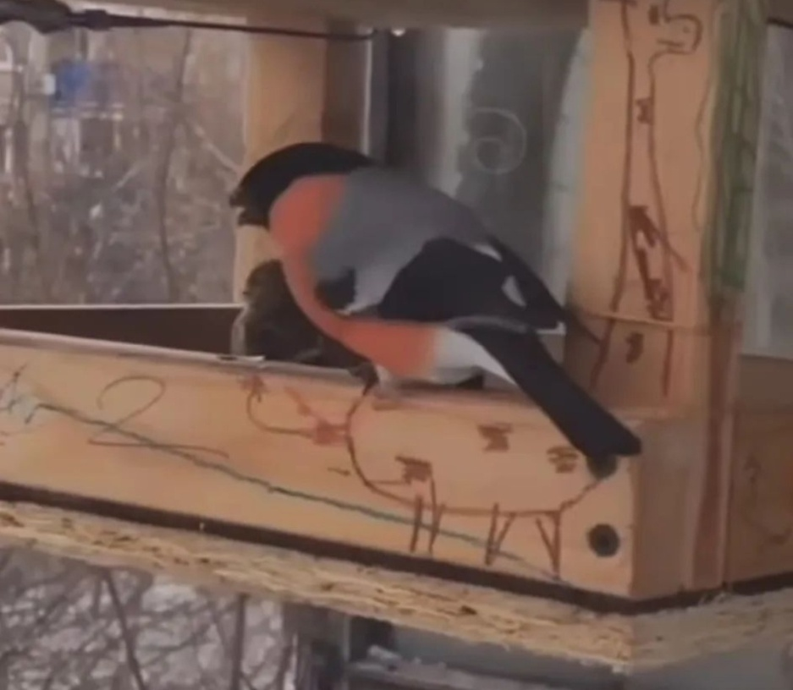

Фотографии птиц не должны быть из интернета. Только авторские фото!
Под публикацией написать название птицы, кем. когда и где сделано фото.

  - Акция «Эко-развивайка»

Сроки: 1 ноября 2023 – 29 декабря 2023г.
Участники: 5-11 классы
Цель: Формирование экологической культуры, экологической осознанности через вторичное использование бросового материала.
Задачи:
- Сформировать знания о способах вторичного использования бытовых отходов, при изготовлении развивающих и познавательных игр и игрушек.
- Развить творческие навыки, расширить кругозор и коммуникативные качества учащихся.
- Воспитать бережное отношение к природе, осознание своей социальной значимости.
Содержание. Акция заключается в изготовлении развивающих игрушек и игр из бросового материала.
Учащиеся 5-11 классов изготавливают развивающие игрушки и игры из бросового материала и дарят их детям дошкольного возраста в своем окружении, в детские сады, дома малюток или детские дома.
С 1 ноября по 27 декабря 2023г. участники акции публикуют в Инстаграм процесс самостоятельного изготовления игрушек/игры, окончательный результат (игрушка и момент дарения ее малышу), подписывают название школы, класс, имя и фамилию. Под публикацией указать хэштег #ЭКОboomПавлодар2024. Одно из главных условий – все фотографии должны быть авторскими, не скаченными из интернета. Игрушки должны быть безопасны для малышей, не содержать мелких предметов, режущих острых поверхностей, все детали должны быть хорошо прикреплены и иметь эстетический вид. На последних страницах данного положения проекта размещены примеры развивающих игрушек из бросового материала.
Не позднее 29 декабря необходимо отправить информацию с указанием названия района, школы, количества участников акции и ссылками на публикации, контактный телефон ответственного педагога на адрес электронной почты eco-boompavlodar@mail.ru.
Ожидаемые результаты:
- Вовлечение учащихся к самостоятельной творческой работе.
- Формирование внимательного и бережного отношения к природе.
- Участие детей в благотворительности, благодаря результатам собственного труда.
- Экопросвещение населения.
Образец формы отчета
Отчет
по реализации акции «Эко-развивайка»
за 2023-2024 учебный год
№ | Город/  район | Название организации образования | Участвующие классы | Количество учащихся, участвовавших в акции | Количество изготовленных игр и игрушек | Освещение в СМИ  ссылка на публикацию
Примечание: (особенности проведения акции) ______________________________
Ответственный: (ФИО, должность, номер телефона)____________

  - Экологическая акция «Кафе для птиц».
Сроки проведения: 1 декабря 2023 года, завершение – 15 марта 2024 года.
Участники: учащиеся и воспитанники организаций образования (школ, детских домов, интернатных учреждений, детских домов, РЦПД, организаций дополнительного образования) Павлодарской области 1-11 классов.
Акция предполагает изготовление и развешивание кормушек для птиц. Данная акция, направлена на привитие любви к природе, бережного и заботливого отношения к птицам.
С 1 декабря необходимо провести с учащимися информационно-разъяснительную работу (беседы, стенгазеты, листовки, видеоролики о важности подкормки птиц зимой). Учащиеся совместно с родителями, либо на уроках технологии изготавливают оригинальные и практичные кормушки. Кормушки размещают во дворе школы и в парках населенного пункта на расстоянии не менее 3 м между кормушками. В каждом классе утверждается график дежурства «Подкормка птиц», с целью постоянного пополнения кормушек кормом в течение трех зимних месяцев. Рекомендуемый корм для птиц: семена подсолнечника, сушеные ягоды, дробленые орехи, сухофрукты, ломтики яблок, сваренное и натертое на терке яйцо. Нельзя: любой свежий хлеб, еду «со стола», солёное, копчёное (колбасы) и жареное птицам давать запрещено, даже если нам такой прикорм кажется аппетитным. Нельзя давать птицам испортившиеся продукты. С 1 апреля снять все кормушки, сохранить до следующего года. Ребенок может забрать её домой на хранение.
Фотографии проведения акции размещаются её участниками на протяжении всего периода акции на бесплатном приложении Instagram с хэштегом #ЭКОboomПавлодар2024 с указанием района, названия школы, класса (групповое участие в акции), фамилии и имени ученика (если участие индивидуальное).
Отчет. Необходимо отправить отчет о проведении акции на адрес электронной почты eco-boompavlodar@mail.ru не позднее 15 марта 2024 года.
Форма отчета Отчет по реализации акции «Кафе для птиц» за 2023-2024 учебный год
№ | Город/  район | Название организации образования | Участвующие классы | Количество учащихся, участвовавших в акции | Освещение в СМИ  (ссылка на публикацию)
Ответственный: (ФИО, должность, номер телефона)____________
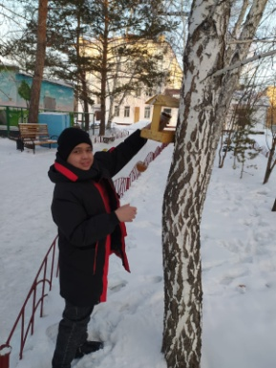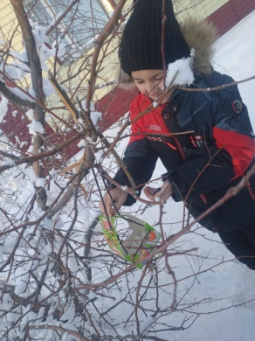

- Подведение итогов проекта

По результатам мониторинга участия школ в акциях проекта определяются победители (I, II, III место). Благодарственным письмом за участие награждаются школы, активно участвующие во всех акциях проекта, а также верно выполнявшие условия акций. Важно правильно указать хэштег #ЭКОboomПавлодар2024 под описанием к публикации. По этому хэштегу мы сможем найти (не пропустиь) Вашу публикацию.

Желаем удачи и успешного участия в Проекте!

